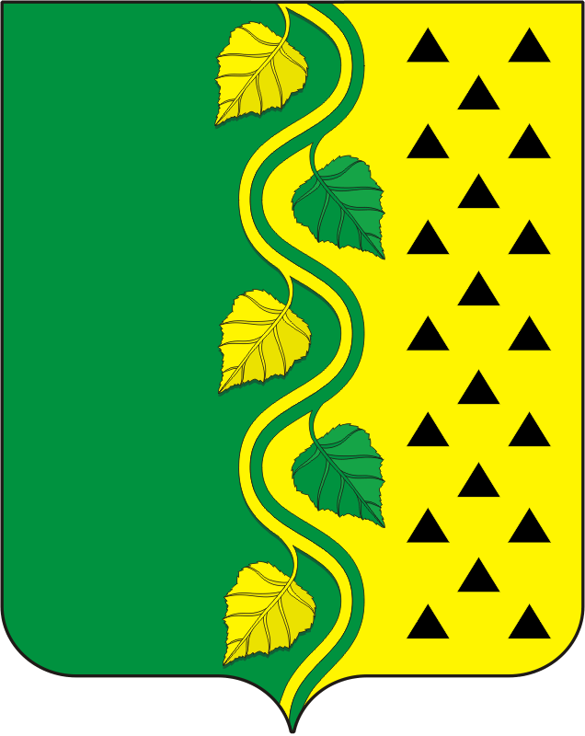

СОВЕТ ДЕПУТАТОВ муниципального образования НОВОСОКУЛАКСКИЙ сельсовет Саракташского района
ОРЕНБУРГСКОЙ ОБЛАСТИ
третий созыв

РЕШЕНИЕ
девятнадцатого заседания Совета депутатов
муниципального образования Новосокулакский сельсовет
третьего созыва

№ 64 от 14 ноября 2017года

О внесении изменений в решение, утвержденное Советом депутатов от 15 ноября 2016года № 41 «Об установлении налога на имущество физических лиц»

В соответствии с Федеральным законом от 30 сентября 2017 года № 286-ФЗ «О внесении изменений в часть вторую Налогового кодекса Российской Федерации и отдельные законодательные акты Российской Федерации» и Уставом муниципального образования Новосокулакский сельсовет
Совет депутатов Новосокулакского сельсовета
РЕШИЛ:
1. В решение, утвержденное Советом депутатов от 15.11.2016 года № 41«Об установлении налога на имущество физических лиц» внести следующие изменения:
- в пункте 3, подпункте 1, абзаце 2 словосочетание «жилых помещений» заменить на словосочетание «квартир, комнат»;
- в пункте 3, подпункте 1, абзаце 4 словосочетание «одно жилое помещение (жилой дом)» заменить на словосочетание «один жилой дом»;
- в пункте 4, абзаце 5 словосочетание «одно жилое помещение (жилой дом)» заменить на словосочетание «один жилой дом».
2. Установить, что настоящее решение вступает в силу по истечении одного месяца со дня официального опубликования , но не ранее 1 января 2018 года.
3. Решение опубликовать в районной газете «Пульс дня» и на официальном сайте администрации МО Новосокулакский сельсовет.
4. Контроль за исполнением данного решения возложить на постоянную комиссию по бюджетной, налоговой и финансовой политике, собственности и экономическим вопросам , торговле и быту, сельскому хозяйству (Пащенко Н.В.)
Председатель Совета депутатов,
Глава муниципального образования А.Н. Гусак

